Муниципальное образовательное учреждение дополнительного образования Центр детского творчества «Юность»
(МОУ ДО ЦДТ «Юность»)

Тема занятия:
«Формирование критического мышления обучающихся в процессе профессионального самоопределения в рамках реализации муниципального ресурсного центра "Сопровождение профессионального самоопределения обучающихся"

Педагог дополнительного образования
Гришина Анна Николаевна

Ярославль
2021

Вводная часть

Группа. Возраст обучающихся:
Занятие комплектуется из учащихся 7 классов, возраст обучающихся 13-14 лет.
Место и время проведения занятия:
Занятие реализуется на базе МОУ ДО ЦДТ «Юность».
Продолжительность занятия: Занятие рассчитано на 1 академический час (45 минут).
Тип занятия: практическое занятие.
Цели занятия:

Цель занятия:
– ознакомление учащихся с предметом, содержанием и задачами занятия, формирование представлений о том, что такое критическое мышление и применение этих представлений на практике.

Задачи занятия:
Образовательные:
- расширять область знаний по теме «критическое мышление» у обучающихся.
- дать представление об использовании критического мышления в будущей профессиональной деятельности и в жизни;
- способствовать осознанию учащимися материала.
Развивающие:
- развитие умений принимать взвешенные решения, работать с информацией, анализировать различные стороны явлений;
- развитие мыслительных навыков учащихся, необходимых не только в учебе, но и в повседневной жизни;
- способствовать развитию творческой активности и способностей обучающихся;
- развивать устойчивую положительную самооценку обучающихся;
- развитие у учащихся самостоятельности, уверенности, способности преодолевать трудности, а также умения ориентироваться в проблемных ситуациях.
Воспитательные:
- сформировать творческую активность; развить навыки самостоятельного мышления;
- формирование умения работать в команде.
Профориентационные:
- обобщить у обучающихся знания о сфере трудовой деятельности, профессии, карьере;
- воспитать уважение к работающему человеку.

Форма работы: коллективная групповая деятельность.

Методическое оснащение занятия.
1. Материально-техническая база:
- кабинет;
- учебная мебель (столы, стулья);
- компьютер и проектор.
2. Дидактическое обеспечение:
- иллюстративный материал;
- плакаты и таблицы;
- материалы для контроля знаний обучающихся;
- наглядные и раздаточные материалы.
Методы обучения:
В ходе занятия педагог дополнительного образования использует в своей работе следующие методы и приемы обучения:
теоретические:
• беседа;
• рассказ;
• инструктаж;
• демонстрация;
• упражнения;
• решения задач;
• словесные;
наглядные:
• демонстрация плакатов, схем, таблиц, фото;
• использование технических средств;
• просмотр видеоматериалов;
практические:
• практические задания;
• ролевые игры;
• анализ и решение проблемных ситуаций;
по степени активности познавательной деятельности учащихся:
• объяснительный;
• иллюстративный.

Тип занятия: Практическое занятие.
В ходе занятия педагог рассказывает о предмете, содержании и задачами занятия. Обучающиеся знакомятся с информацией, отвечают на вопросы, отрабатывают навыки по формированию критического мышления. Занятие строится в форме игры.

II. Ход занятия
Организационная часть
Организационный момент.
Педагог здоровается с учащимися, доводит до сведения учащихся тему занятия, говорит, как будет проходить занятие, знакомит их с основными целями и задачами.

Актуализация знаний обучающихся.
На этом этапе занятия дети должны четко понять, зачем им заниматься изучением новой темы, что конкретно будет осваиваться, каковы основные цели занятия, которые необходимо будет достичь. Ученики, направляемые педагогом, выясняют, подготовлены ли они к восприятию нового материала, достаточно ли владеют знаниями, умениями и навыками, необходимыми для усвоения новой информации, а также, что им необходимо сделать, чтобы успешно все выполнить.
Педагог:
Здравствуйте, ребята! Сегодня у нас интересное состязание в остроумии и знании. Наша интеллектуальная игра посвящена людям различных профессий и их профессиональной деятельности. Называется она “Веришь - не веришь”.
Игра любит детей находчивых.
Думай, если ты неглуп,
Отвечай доходчиво.
Пусть веселая игра знать тебе поможет:
Почему? Зачем? Когда?
Всё узнать ты сможешь.
Проигравших здесь не будет,
Победит лишь знание.
Не беда, что трудно будет,
Прочь отбрось страдание.

Педагог. Итак, ребята, с хорошим настроением мы начинаем наше занятие.
Условия игры:
Игра проводится между командами. Просим команды занять приготовленные места.
Каждой команде по очереди будут задаваться вопросы, на обдумывание ответа не более 5-7 секунд, вы должны ответить верите вы или нет. За каждый верный ответ команда получает по 1 баллу.
Соблюдайте тишину, за нарушение дисциплины у команды будут снимать баллы.
Каждая команда выбирает себе название и записывает ее на листе бумаги. Далее идет представление команд.
Вопросы игры «Веришь – не веришь!»
Ну, а теперь вопросы командам. Вопросы начинаются со слов “Верите ли вы?”
Верите ли вы, что…
- Профессия отоларинголога связана со здоровьем животных? (нет).
- Маркетолог работает в сфере экономики? (да).
- У самого умного человека уровень интеллекта равен или больше 140? (да).
- Выбираемая профессия должна отвечать (соответствовать) интересам, склонностям, способностям, состоянию здоровья человека и одновременно потребностям общества в кадрах? (да).
- Профессию надо активно искать самому? (да).
- Незнание мира профессий не влияет на ее выбор? (нет).
- Мерчендайзер самый главный сотрудник магазина? (нет).
- Рабочий день должен составлять 12 часов в день? (нет).
- Идеальная профессия – это профессия, где большая зарплата? (нет).
- Хорошая учеба в школе и в университете гарантирует трудоустройство? (да).
- Сделать правильный выбор профессии помогает беседа с представителями и работниками, чтение специальной литературы; советы с родителями; консультации с врачом? (да).
- Люди с ограниченными возможностями здоровья или инвалиды могут получать любую профессию и работать на любых должностях? (нет).
- Учебное заведение помогает в трудоустройстве выпускников? (да).
- Профессионалу достаточно полученного высшего образования и ему не обязательно повышать свою квалификацию? (нет).
- Профессия повара-кондитера включает в себя навыки владения молекулярной кухней? (да).
- Профессия «Вирусный аналитик» связана с медициной? (нет).
- Сфера деятельности «Архитектура в сфере городского озеленения» связана с крышами домов? (да).
- Специалисты в сфере компьютерного зрения нужны для того, чтобы создавать программы, позволяющие компьютерам распознавать предметы? (да).
- Самой первой профессией человека был «Охотник»? (да).
- Нумизмат – это человек, который занимается коллекционированием марок? (нет).
Подведение итогов игры.

Основная часть
Педагог:
Итак, ребята, мы с вами немного поиграли и узнали много нового о профессиях и людях. Какие вы молодцы!
А теперь мы с вами непосредственно перейдем к основной теме нашего занятия. Это «Критическое мышление». Давайте узнаем, что же это такое.
Критическое мышление — это рациональный, скептический и непредвзятый анализ или оценка получаемой информации. Сегодня эти навыки часто упоминаются в списке обязательных soft skills (‘гибких навыков’), которыми должен обладать претендент на ту или иную должность. А задача системы образования — научить этим навыкам. Расскажем подробнее о критическом мышлении и его применении.
Критическое мышление — это не про критику.
- Это про то, как ориентироваться в огромном информационном потоке;
- Это про то, как ставить входящую информацию под сомнение;
- Нужно сомневаться и задавать много разных вопросов;
- Чем сложнее идея, утверждение или мысль, тем больше вопросов должно быть.
- Важно перепроверять информацию и не бояться искать первоисточники, сравнивать несколько источников.
Принято считать, что термин «критическое мышление» вошел в научный оборот еще в конце 1920-х, но широкое распространение получил позже. Во второй половине ХХ века образование столкнулось с проблемой увеличения информационной нагрузки, резко вырос объем знаний, необходимый новым поколениям для успешного существования в обществе.
Оно имеет три важных составляющих:
- Отношение — стремление индивида рассматривать любую возникшую проблему с разных сторон.
- Знание о методах, принципах и логике мыслительного процесса.
- Навыки применения имеющихся знаний о мышлении на практике.

Психологи утверждают, что существует два способа мышления:
1. Впитывание всей имеющейся информации, накопление фактов, позволяющее сделать мир более осмысленным.
Долгое время система образования использовала подобный тип мышления, заставляя учащихся заучивать информацию, полученную на уроке или в учебнике. Проблема данного способа мышления в том, что аргументы, высказанные автором, переносятся в голову получателя автоматически, не подвергаясь проверке.
2. Активное взаимодействие с получаемой информацией и оцениванием силы высказанных аргументов.
Подобный стиль мышления стал особенно актуален после резкого увеличения информации, производимой человечеством в последние десятилетия.
Поэтому навыки критического мышления считаются важными в современном мире.
Человек, обладающий ими:
- способен установить и понять причинно-следственную связь между идеями и фактами;
- может оценить важность тех или иных идей или аргументов;
- способен признавать и оценивать точки зрения, отличающиеся от его собственной, и выстраивать собственную аргументацию;
- выявляет наличие несоответствий в процессе не только чужих, но и собственных рассуждений;
- умеет последовательно и целенаправленно решать возникающие проблемы.
Человек с критическим мышлением обладает навыками:
- логически структурировать рассуждения;
- последовательно и четко аргументировать собственную позицию;
- эффективно построить речь для изложения собственной позиции.

Зачем нужно критическое мышление

Учёба
Критическое мышление помогает при выборе источников, на которые мы опираемся во время обучения, учит видеть причинно-следственные связи, обобщать и структурировать информацию, аргументировать свою позицию и видеть слабые места в позиции других. Критическое мышление важно при изучении предметов, в которых необходимо уметь рассуждать, так как единственно правильного ответа на вопрос не существует: истории, философии, политологии, обществознании. Чем выше уровень критического мышления, тем проще даётся освоение школьной программы и программы вуза.

Работа
Сегодня специалисты в любой сфере должны уметь не только хорошо выполнять рутинные действия, но и принимать нестандартные решения, находить новые пути и подходы к решению проблем. Высоко ценятся люди, умеющие грамотно вести дискуссию и доказывать свою точку зрения. Критическое мышление помогает оценивать рабочие задачи с разных сторон и помогает избежать ошибок, связанных с неточностью или недостаточностью информации.

Повседневная жизнь
Человеку каждый день приходится самостоятельно принимать решения, порой на основе неполной или недостоверной информации. Эти решения касаются не только учёбы или работы, но и здоровья, быта, личных отношений. Критическое мышление позволяет выбрать оптимальный вариант действий, избежать серьёзных ошибок или быстро найти способ их исправления.

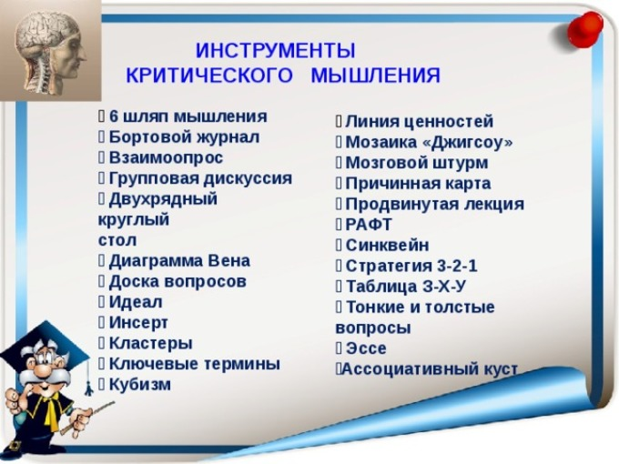

Практическая работа

Педагог. Ребята, сейчас мы с вами познакомимся с профессией будущего «Стартап-Менеджер». Как вы думаете, чем будет заниматься человек данной профессии?

Обучающиеся: ………………………………………………………………….

Педагог.
Ребята, Стартап-менеджер – это руководитель нового направления в бизнесе компании, начинаемом «с нуля» или предприниматель, который сам или с партнерами организует новый бизнес.
Он создает или внедряет в деятельность своей организации новый проект, технологию, направление, которые служат для оптимизации работы отдела или компании в целом.
Главная задача стартап-менеджера - привлечь за счет этого "новшества" дополнительный капитал, создать новый эффективный бизнес.
- стартап-менеджеры приносят новые идеи на рынок;
- создают то, что раньше не существовало;
- создают и реализуют проекты, новый бизнес или выводят на рынок новый бренд
Какими на ваш взгляд качествами и навыками должен обладать данный специалист?

Обучающиеся: ………………………………………………………………….

Педагог: Стартап-менеджер нужен сегодня во многих областях. На пример, в профессиональной области «Индустрия детских товаров и сервисов».
Совсем недавно индустрия детских товаров не существовала как определенная отрасль - одежду и еду производители те же предприятия, которые создавали эти товары и для взрослых, что приводило к игнорированию детских потребностей.
Лишь несколько лет назад отрасль была признана самостоятельной, ведь от того, во что играет ребенок, зависят его будущие интересы, ценности и представление об окружающем мире, т.е. любой предмет детского обихода должен проектироваться в первую очередь как образовательный продукт - как правило, с игровым компонентом (игры, комиксы, книги, фильмы, мультфильмы).
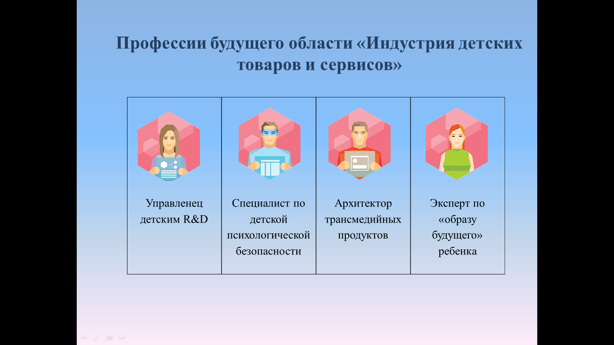
Профессия появится до 2020 г.
Профессионал, тестирующий различные детские товары и сервисы (игрушки, игры, мультфильмы, одежду, мебель и др.) на предмет угроз для психики и потенциального вреда развитию ребенка. По итогам тестов он вносит рекомендациипо доработке продукта и способам его использования.
Профессия появится до 2020 г.
Специалист, который организует творческую работу детей по придумыванию новых детских товаров и адаптирует их идеи для производства. Иногда малышам удается придумать более интересные дизайнерские решения, чем командамвзрослых профессионалов.
Например, в 2007 году предприимчивая художница Венди Цао из Ванкувера начала делать мягкие игрушки по мотивам рисунков своего четырехлетнего сына. Хобби начало приносить доход, и она открыла свою фирму — Child’s Own Studio. Теперь родители из разных стран мира заказывают Венди плюшевые игрушки по мотивам рисунков их детей. А известный художник Дэмиен Херст в 2014 году признался, что использует в творчестве свои собственные детские идеи.

Профессия появится до 2020 г.
Cпециалист, проектирующий контент (персонажи, истории, конфликты, проблемы, обучающее содержание) и сервисы для нескольких средств массовой коммуникации (телепрограммы, игры и др.). Он должен уметь выстроить убедительную систему взаимодействия между разными форматами (согласованность образа персонажей и взаимосвязь/дополнительность происходящих с ними историй). Эта профессия требует нестандартного мышления.
Например, в одной из американских школ в рамках художественного проекта ученики зашифровали текст стихотворения в программный код, затем перевели его в обучающую программу Scratch, позволяющую создавать анимацию, а потом в LEGO Mindstorms EV3 – язык программирования роботов. А в интерактивном онлайн-сериале для детей ≪Inanimate Alice≫ используется и текст, и видео, и картинки, и интерактивные игры.

Профессия появится после 2020 г.
Cпециалист по формированию возможного образа будущей жизни ребенка и траектории его развития на основе желаний родителей, способностей и представлений самого ребенка.Он будет подбирать образовательные программы (творческие, спортивные и др.), развивающие игры и компьютерные программы, помогающие малышу осваивать новые навыки в рамках выбранного пути.

Педагог:
Спасибо, ребята! Интересные ответы у вас получились. А теперь давайте проведем игру. Разделимся на две группы, каждой из групп методом жеребьевки достается задание:
- Первая группа планирует открыть в Ярославле туристическое агентство.
- Вторая группа планирует открыть детский развлекательно-развивающий центр.
В основу игры положен принцип «Шести шляп де Боно». (карточки со шляпами прилагаются и обоснование каждого цвета шляпы тоже).

Белая шляпа» учит беспристрастно работать только с фактами, цифрами, событиями. Благодаря ей можно стать беспристрастным, освободиться от эмоций, которые, как известно, «туманят разум». Типичные реплики в этом режиме: «На сегодняшний день на складе 2300 единиц товара... Партнер предложил приобрести партию в 10 000 единиц за 100 000 тугриков... Договор включает в себя условие о поставке товара к 01.12.2006...»
«Черная шляпа» помогает увидеть все негативные стороны события, явления, проблемы, она позволяет оценить риски. Типичные реплики в этом режиме: «Эта инвестиция слишком рискованна, потому что... Я бы не стал поддерживать эту кандидатуру потому, что... Уязвимыми местами вашего плана являются...»
«Желтая шляпа», напротив, помогает раскрыть ресурсы, положительные стороны ситуации; увидеть «плюсы» ситуации, явления, проблемы. Мышление в «желтой шляпе» предполагает поиск сильных сторон предложенной идеи, положительных моментов в сложившейся ситуации, поиск и обоснование причин, по которым предприятие должно удаться и т.п. Типичные реплики в этом режиме: «Это предложение кажется мне удачным потому, что... Основания считать, что план сработает, следующие... Резюме этого кандидата на должность начальника отдела понравилось мне тем, что...»
«Красная шляпа» дает возможность увидеть событие, явление, проблему в ярких эмоциональных красках. Тем самым создаются условия для отреагирования эмоций, благодаря чему они больше не будут мешать работе. Описание своих ощущений дается от первого лица. Типичные реплики в этом режиме: «Я чувствую, что... Меня пугает... Я глубоко огорчен... Я ощущаю радостное возбуждение и полон энтузиазма...»
«Зеленая шляпа» актуализирует творческое мышление, позволяет осуществлять нестандартный подход к решению задачи, искать новые способы и приемы. Для тех, кто знаком с процедурой мозгового штурма, она как раз и представляет собой мышление в «зеленой шляпе». Типичные реплики в этом режиме: «А что, если мы попробуем... Как насчет того, чтобы... Давайте сделаем вот что...»
«Синяя шляпа» помогает человеку находить смысл в том, что он делает, продуктивно управлять процессом мышления, обобщать накопленный опыт, вписывать проблему в контекст глобальных событий в экономике, политике, мироустройстве; философски осмыслять события и явления, понимая, что одна проблема есть проявление более общих механизмов и сил, действующих во Вселенной... Мышление в «синей шляпе» предполагает отслеживание того, в каком направлении идет дискуссия, чего уже достигли, какие позиции уже были представлены, что еще следует сделать и т.п. Находясь в режиме «синей шляпы» человек может предложить собеседникам «сменить шляпы», а вместе с ними и позицию в обсуждении.
В этом же режиме резюмируется достигнутое, намечаются следующие цели. Типичные реплики: «Теперь давайте наденем «черные шляпы» и поищем уязвимые места нашего плана... У нас достаточно идей, можно снять «зеленые шляпы»... Пожалуйста, снимите «красную шляпу» и наденьте «белую»: сейчас нам нужны факты, а не эмоции... Давайте резюмируем то, что мы решили до сих пор...»
Педагог: Итак, команды, приступаем к работе! Вам необходимо продумать стратегию создания ваших организаций. Вашему вниманию предлагаются разработать основные пункты создания предприятия. Перед обучающимися находится лист бумаги, разделенный на две части. На первой части дети записывают кратко основные критерии создания организации кратко.

Резюме. Представляет собой краткое описание основной идеи создания организации. Цель разработки резюме - дать общее представление о проекте и заинтересовать банк/инвестора или иного адресата в создании туристического агентства или детского центра. Дать основные идея (для чего нужна такая организация, для какой аудитории). (два-три предложения). Придумать логотип.
Описание продукции (товара, услуги, проекта). Этот раздел содержит описание производимой продукции (товара, услуги, проекта и т.п.), включая основные характеристики продукции, а также дает ответ на вопрос, что делает эту продукцию уникальной и отличает ее от продукции конкурентов. (два-три предложения).
Анализ рынка. Здесь приводятся результаты анализа рынка сбыта продукции либо услуг, много ли в Ярославле таких предприятий и организация, много ли людей пользуются услугами или продукцией данной организации. (два-три предложения).
План маркетинга. Раздел должен включать информацию о целях и планируемой стратегии организации, какие цены и услуги, как увеличить и привлечь людей, какую рекламную кампанию провести. (два-три предложения).
Организационный план. Кто будет работать в такой компании, какие должности будут в этой организации и для чего.
Финансовый план. Сколько будут стоить услуги ваших организаций (например стоимость туров в турагентстве, стоимость страховки, либо стоимость услуг в детском центре и т.д.). (два-три предложения).
Риски проекта. Здесь дается описание ключевых рисков создаваемого бизнеса и определяются пути их минимизации. (что может помешать бизнесу и как с этим бороться). (два-три предложения).

После того, как основные пункты создания организаций сформированы, нарисован логотип будущего учреждения или организации, обучающиеся приступают к адаптации своего проекта по созданию фирмы по каждой шляпе: белой, синей, черной, зеленой, желтой, красной.
На второй части листа обучающиеся фиксируют свои основные тезисы находящиеся в первой части листа, применяя метод «шести шляп». Команды посредством жребия распределяют между собой шляпы, Задание каждой команды – рассказать о своем бизнесе от имени выбранной шляпы. Можно использовать любые подручные средства и способы подачи. На подготовку командам выделяется определенное время, затем команды по очереди выступают. Очередность выступления определяется жребием.

Рефлексия
Обучающимся предлагается устно составить «Капсулу времени».
Памятка сообщения:
1. Я ознакомился с информацией
2. Больше всего запомнилось
3. Понравилось
4. Не понравилось
5. Мое эмоциональное состояние
6. Это занятие научило меня……

Заключение
Подведение итогов занятия педагогом.
Педагог сообщает детям о достижении поставленных в начале занятия целей, выполнены ли они, есть ли недостатки и на что можно обратить особое внимание. Следует ли повторить материал. Педагог дает объективную оценку работе учащихся на занятии.

СПАСИБО ЗА ВНИМАНИЕ!

